Как пройти опрос о качестве ДОП для педагогов

- Зайти на портал https://43.pfdo.ru с логином и паролем педагога от «Навигатора дополнительного образования».
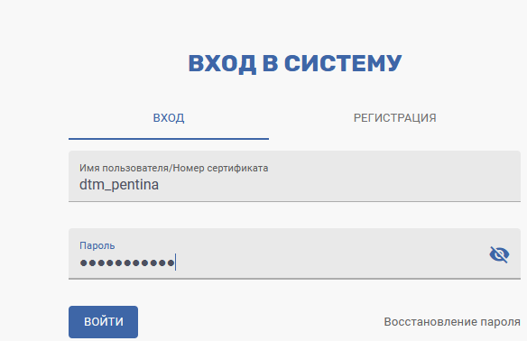

- Слева внизу открыть вкладку «Внешние системы»:
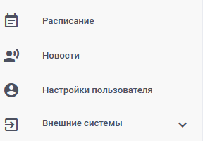
- Выбрать «Пройти опрос»:
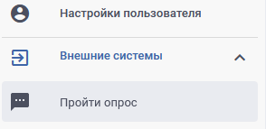

- При необходимости разблокируйте всплывающие окна в браузере:
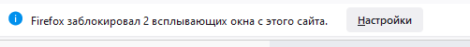
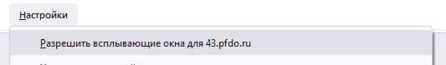
- Согласитесь с «Пользовательским соглашением»:
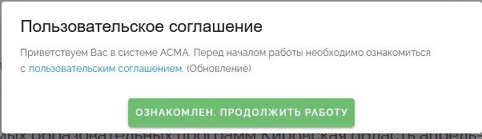

- Проходим опрос, нажав на кнопку «Пройти опрос»:
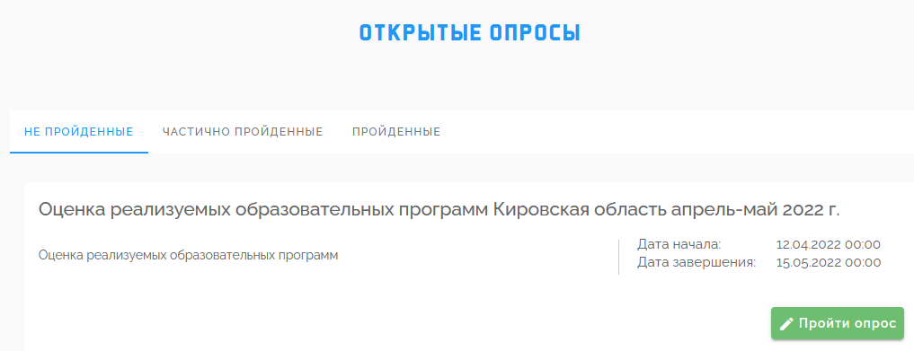
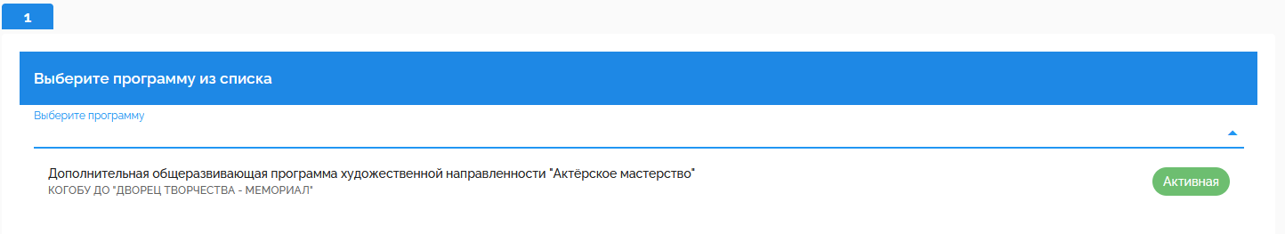
- Выбираем из списка одну из реализуемых Вами программ:

- Нажимаем кнопку «Продолжить»:

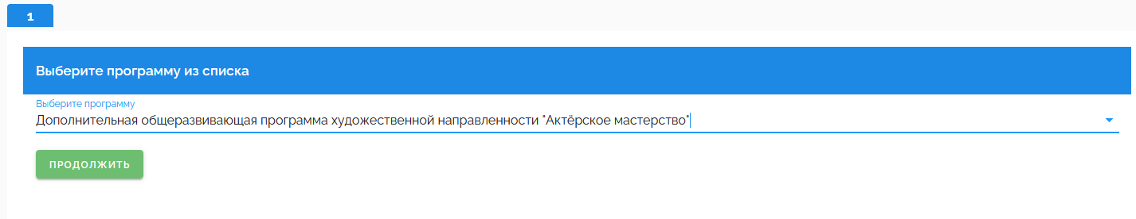
- Далее нажимаем кнопку «Начать прохождение»:

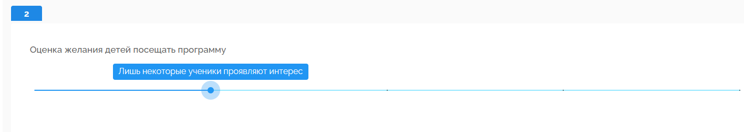
- Далее отвечаем на вопросы, передвигая бегунок между вариантами ответа:

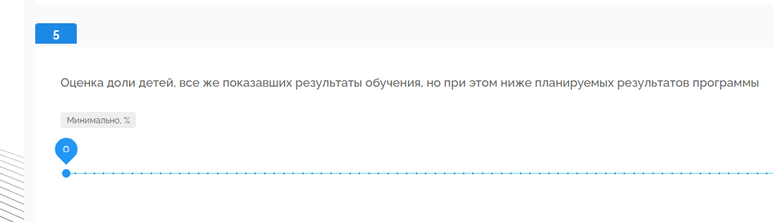
- Отвеченным считается вопрос, если индикатор синего цвета (не серого):

- После того, как Вы ответили на все вопросы, нажмите кнопку «Отправить»:

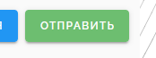
- Далее нужно дождаться появления сообщения:
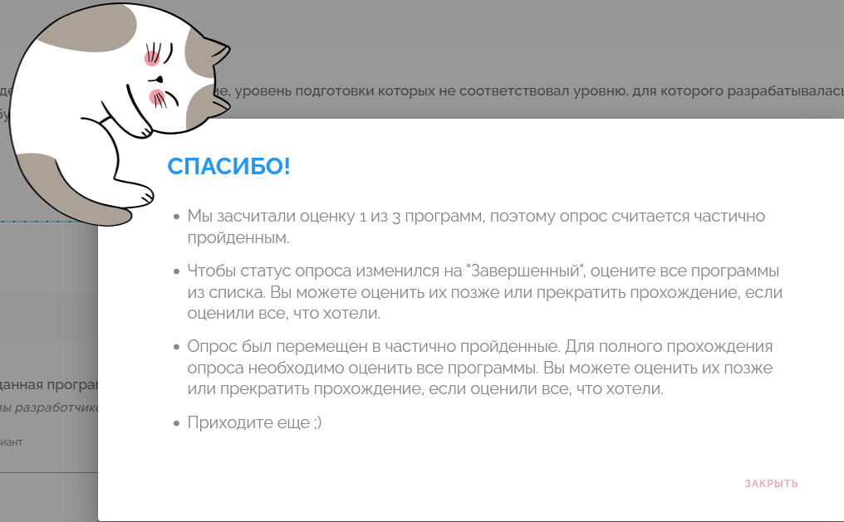
Если Вы реализуете одну программу, то на этом опрос закончен.
- Если Вы реализуете больше одной программы, нажать на кнопку «Закрыть».
Перейти в частично пройденные опросы:
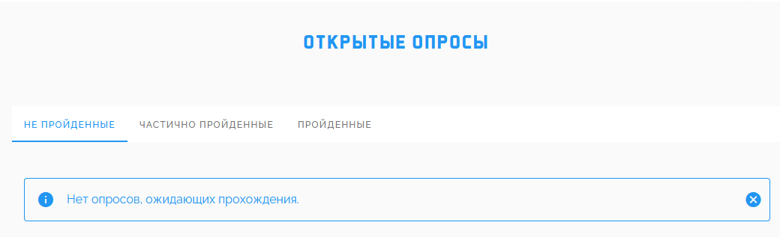
- Продолжить прохождение опроса, таким же образом отвечая на вопросы о всех ваших программах:
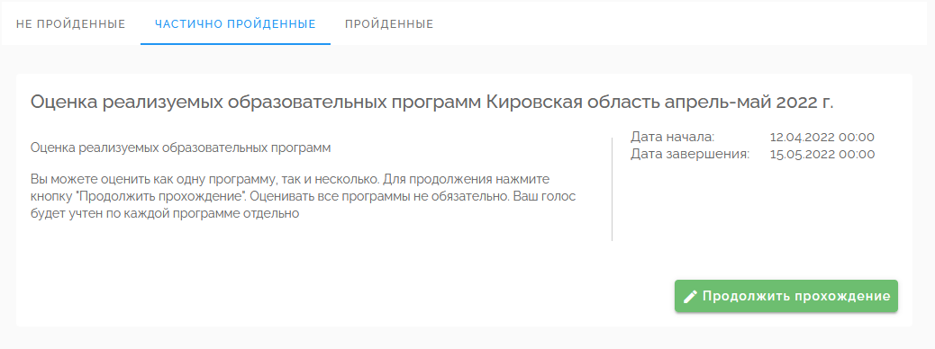

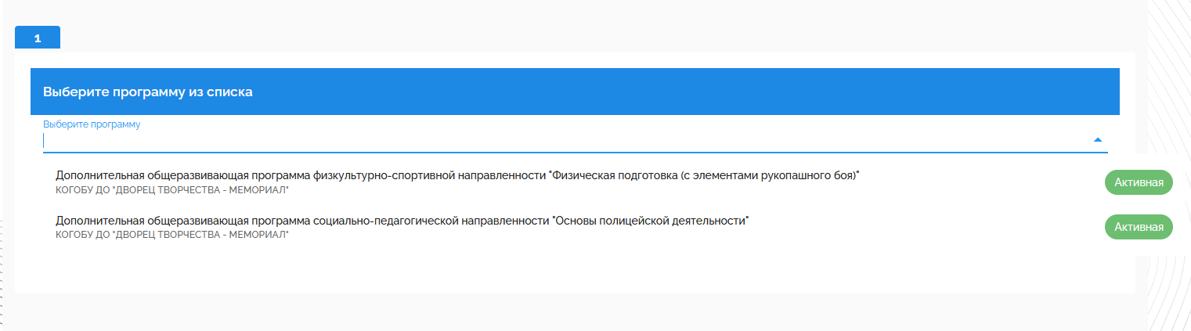
Благодарим за прохождение опроса!

Примечания:
- Если Вы переходите к опросу из «Оповещений»:
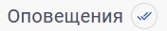
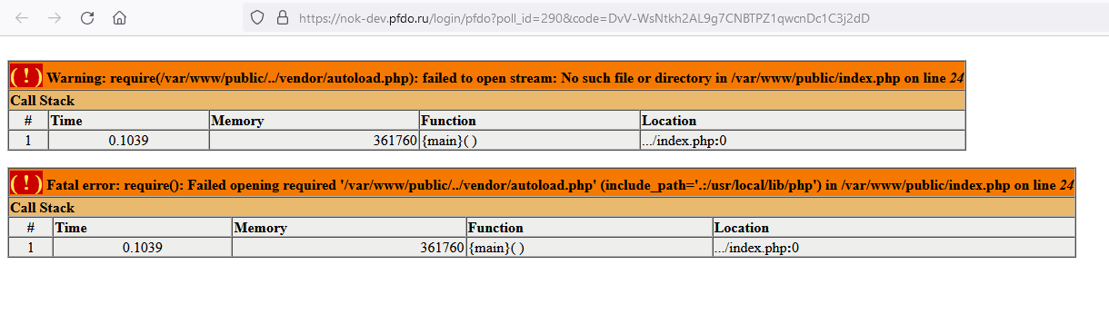
И при этом открывается страница вида:
Закройте страницу и войдите в систему тестирования, открыв в меню слева внизу «Внешние системы»-> «Пройти опрос»:
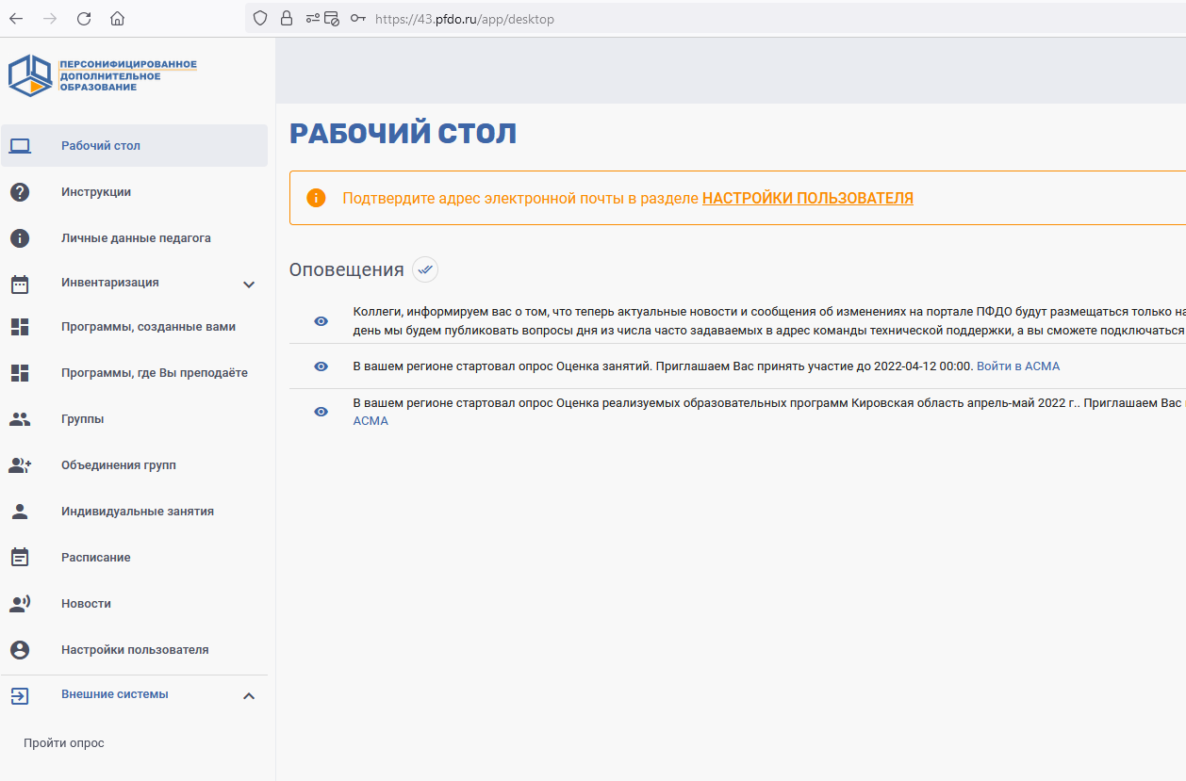
- Если при нажатии на кнопку «Внешние системы» ничего не происходит, значит ваш браузер блокирует всплывающие окна.
Проверьте, не появилось ли под адресной строкой браузера сообщение вида:
Если сообщение появилось, нажмите кнопку «Настройки», потом сообщение «Разрешить всплывающие окна для 43.pfdo.ru»:
Далее снова нажмите на кнопку «Внешние системы».
Если сообщения о блокировке окон нет, разрешите всплывающие окна для сайтов https://43.pfdo.ru/ и https://nok.pfdo.ru/. Для этого в Яндекс браузере нажимаем «Настройки»:
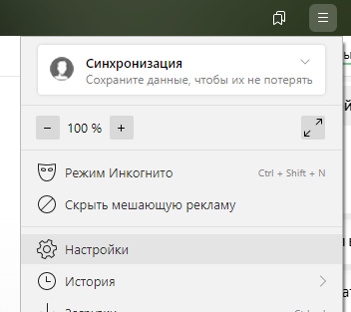
Дальше пункт «Сайты»:
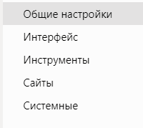
Далее «Расширенные настройки сайтов»:
В пункте «Всплывающие окна» нажимаем «Настройки сайтов»:
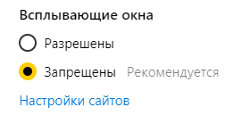
Далее кнопку «Добавить»:
Добавляем сайты https://43.pfdo.ru/ и https://nok.pfdo.ru/, вставив адрес в строку и нажав на кнопку «Добавить»:
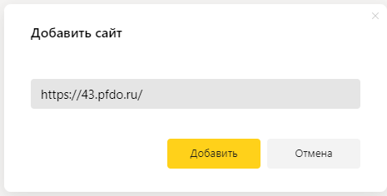
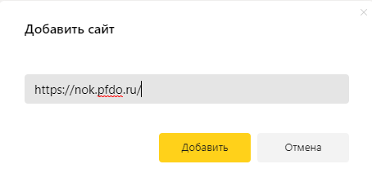
Сайты добавлены:
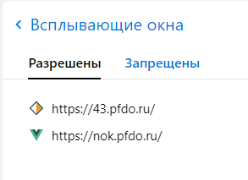
Закрыть браузер и снова открыть, перейти к опросу.

